切 結 書
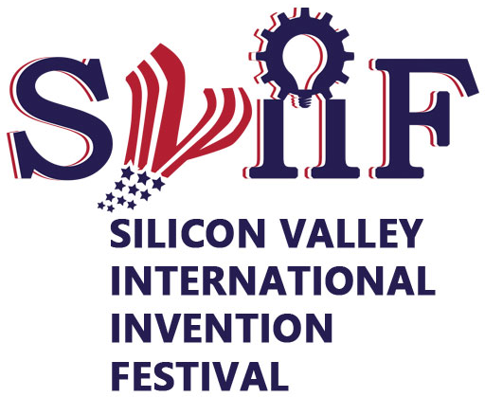
※一份作品請一位發明人代表填寫一份切結書

本人(公司)參加2025美國矽谷國際發明展，其報名表內填寫之所有內容，皆已再次確認無誤，同意報名表送出後，不得再做任何修改變更，含若得獎的得獎證書亦同。

同時願意遵守大會一切規定，並絕對尊重大會國際裁判的評審結果，絕無異議。

立書人
姓 名： (簽/蓋章)
身分證字號：
住 址：
電 話：
作品名稱：

中華民國 年 月 日

